Modelo de Informe TP N°4

Estudiante: Séspere Demian, Iszczuk Francisco

Turno de Laboratorio: martes 08:30hs – 12:30hs

Comisión: 185

**ESTUDIO DE LA CINÉTICA DE LA OXIDACIÓN DE ETANOL POR Cr(VI)**

# A. Reacción química en estudio



# B. Ley de velocidad propuesta



Trabajaremos en condiciones en las que las concentraciones del alcohol y del acido sean muchas mayores que la del oxidante, de manera tal que la podremos considerar que se mantendrán prácticamente constantes. Por lo tanto, la ecuación se transforma en:

 (A esta aplicación se le llama pseudo-orden)

Donde: 

# Condiciones Experimentales

**C.1.** Propiedad medida: Absorbancia del K2Cr2O7

**C.2.** Equipo empleado: Espectrofotómetro

**C.3.** Esquema de trabajo:

|  |  |  |  |  |
| --- | --- | --- | --- | --- |
| Exp. | K2Cr2O7 0,002 M / ml | H2SO4 4 M / ml | Etanol 0,4 M / ml | Etanol 0,8M / ml |
| 1 | ----------------------- | ----------------------- | --------------------- | ----------------------- |
| 2 | 5 ml | 5 ml | 1 ml | ----------------------- |
| 3 | ------------------------- | ----------------------- | ----------------------- | ------------------------ |
| 4 | 5 ml | 5 ml | ----------------------- | 1 ml |

**C.4.** Parámetros cinéticos a determinar:

- Orden [HCrO4–]

- tiempo de vida media t1/2

- Constante de pseudo-orden k’

- Orden [Etanol]

Estos datos para cada una de las experiencias a realizar.

**C.5.** Método empleado para el análisis cinético: Método integral

**D. Resultados obtenidos**

|  |  |  |  |  |  |  |  |
| --- | --- | --- | --- | --- | --- | --- | --- |
| Exp. | Co K2CrO4 / M | Co H2SO4 / M | Co etanol / M | Orden  [HCrO4–] | Constante k´ | Orden  [Etanol] | t ½ |
| 1 | -------------- | ------------- | ------------ | --------- | ------------- | --------- | ----------- |
| 2 | 0,010 M | 20 M | 0,4 M | 1 |  |  |  |
| 3 | ------------- | ------------- | -------------- | --------- | -------------- | -------- | ---------- |
| 4 | 0,010 M | 20 M | 0,8 M | 1 |  |  |  |

## Informar los parámetros obtenidos con las unidades correspondientes.

## Adjuntar los cálculos del orden respecto de etanol y t1/2 para todas las experiencias.

## Adjuntar los gráficos correspondientes a las experiencias (una página por cada experiencia).

ETANOL 0,4M

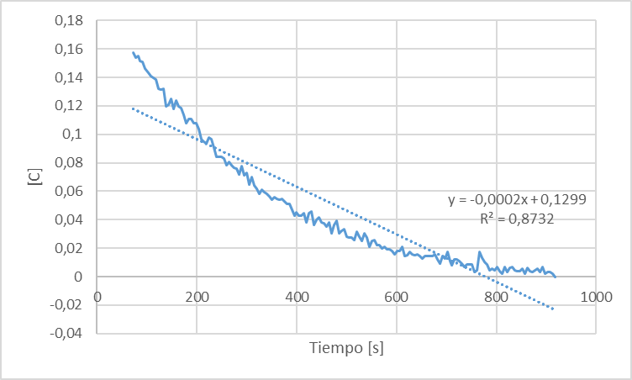

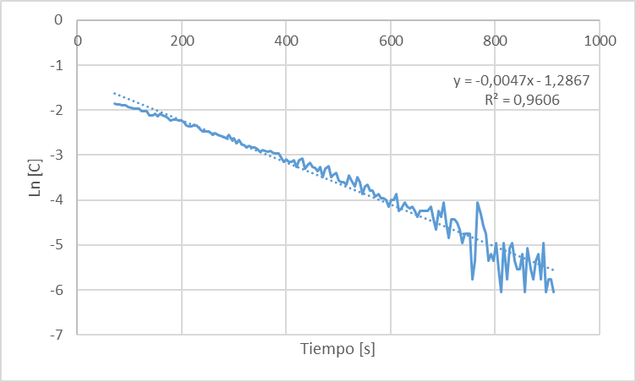

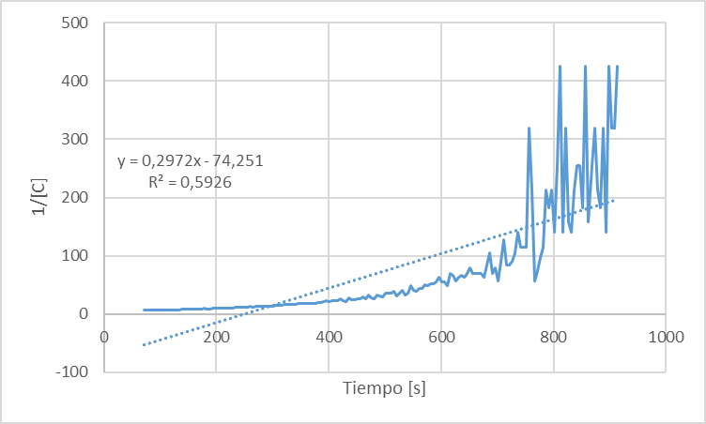

ETANOL 0,8M

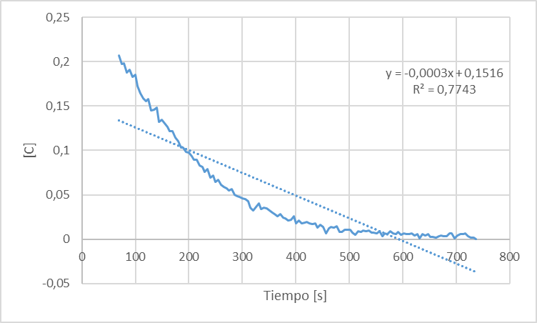

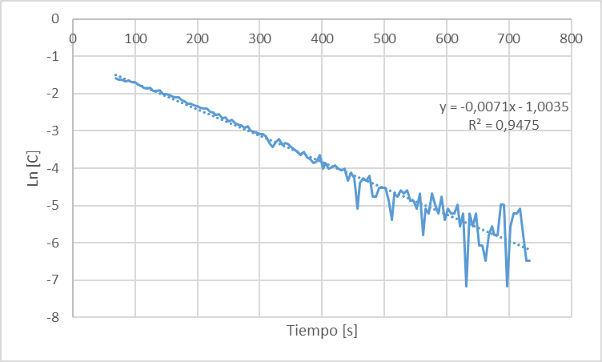

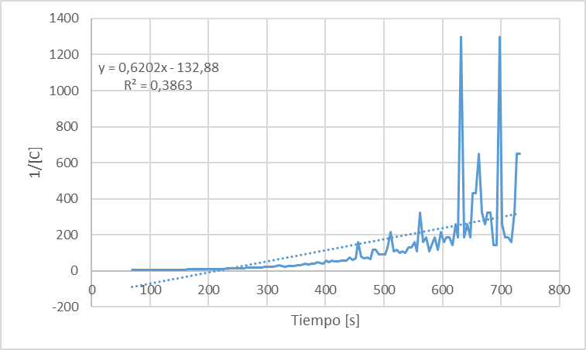

**E. Conclusiones**

...............................................................................................................................

...............................................................................................................................

...............................................................................................................................

...............................................................................................................................

...............................................................................................................................

...............................................................................................................................

……………………………………………………………………………………………

**F. Bibliografía**

...............................................................................................................................

...............................................................................................................................

...............................................................................................................................

...............................................................................................................................

...............................................................................................................................

...............................................................................................................................

**G. APÉNDICE**

Coloque todos los cálculos realizados en ambas partes del práctico que le permitieron obtener los valores reportados.